Спасите жизнь детей в Зимбабве
“Вы не можете сказать голодному ребенку, что уже кормили его вчера”, – говорится в одной зимбабвийской пословице. Но что если никакой еды нет? И вчера не было… И позавчера…
Одна 6-летняя девочка, назовем ее Таванда, точно знает, каково это. Она постоянно болела и быстро теряла в весе. Ее мать с четырьмя детьми переживала трудные времена. Она ежедневно искала ягоды и семена, чтобы накормить детей, сама оставаясь без еды, бывало, до пяти дней. Таванда и другие ее дети были истощены.
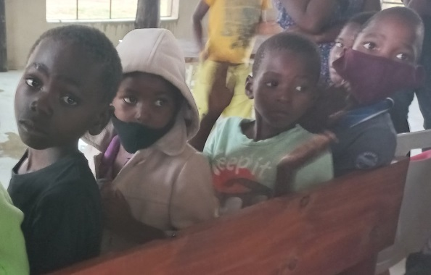
Когда дети истощены, их организм плохо справляется с инфекциями, и даже обычная болезнь может стать угрозой для жизни. Недоедание провоцирует рост серьезных заболеваний, таких как пеллагра и корь, которые распространены в Зимбабве среди детей в возрасте от шести месяцев до 15 лет.

Вы можете помощь таким детям, как Таванда!
ePap – это питательная каша на основе маиса. Усиленная витаминами, минералами и протеином, она быстро восстанавливает здоровье истощенного детского организма. Фонд Варнава выкупает 22 тонны питательной каши ePap в Южной Африке. 8 323 школьников получают ее 5 раз в неделю в 31 школе в Матабелеленде. Это 540 000 порций.
По данным ЮНИСЕФ, в Зимбабве постоянно голодают 3,5 миллиона детей, больше двух миллионов истощены. Многие из них живут в Матабелеленде, где Фонд Варнава оказывает помощь. Из 15-миллионного населения Зимбабве половину составляют дети.
Помогите нам накормить голодающих детей!
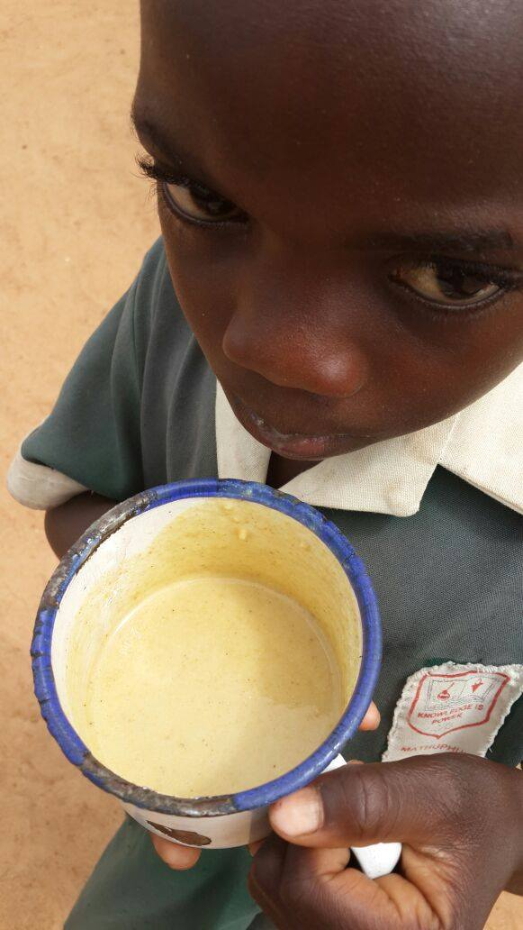
Вы можете помочь!
- Ребенку от 7 лет требуется ежедневно 50 г (в сухом виде) каши ePap, это стоит $0.17. Детям младше 7 лет требуется вполовину меньше.
- $1.70 – упаковка каши ePap (500 г), хватает на 10 дней полноценного питания ребенку старше 7 лет или на 20 дней для ребенка до 7 лет.
- $5.05 – для одного ребенка младше 7 лет на три месяца.
- $10.10 – для одного ребенка старше 7 лет на три месяца.
- $20.20 – для двух детей старше 7 лет на три месяца или для четверых малышей.
- $40.40 – для четверых детей старше 7 лет на три месяца или для восьми малышей.

Чтобы поддержать христиан Зимбабве, направляйте помощь на проект Каша ePap в Южной Африке (код проекта: PR1543).

barnabasfund.ru/donate

